
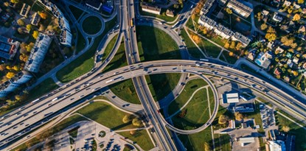

PĒC-LĪGUMA BIM ĪSTENOŠANAS PLĀNS

Iepirkums:
Administratīvās ēkas pārbūve, Ganību dambī 34, Rīgā

Piegādātājs:
Xxx



Versija 1.0.

SATURS
1. IEVADS 3
2. PROJEKTA INFORMĀCIJA 3
3. PROJEKTA DALĪBNIEKI 4
4. VIENOTĀ DATU VIDE 6
5. KONTROLES PUNKTI UN TO IZPILDES TERMIŅI 7
6. SADARBĪBAS PROCESS 8
6.1. Informācijas apmaiņa 8
6.2. Sapulču organizēšana 8
7. TEHNISKĀS PRASĪBAS 9
7.1 Programnodrošinājums 9
7.2 Programmnodrošinājums 2D rasējumu izveidei 10
7.3 Datu apmaiņas formāti 10
7.4 Oriģinālformāta faili 10
7.5 Modelēšanas prasības 11
7.6 Informācijas detalizācijas līmenis 11
7.8 Negrafiskās informācijas pievienošanas metodika 11
7.9 Koordinātas 11
7.10 Stāvu sadalījums uz zonas 12
7.11 Klasifikācija 12
7.12 Unikālais identifikācijas numurs 12
8. KOORDINĒŠANA UN KVALITĀTES KONTROLE 13
8.1. Pārbaudes veidi 13
8.2 Koordinēšana un sadursmju pārbaužu plānošana 14
8.3 Sadursmju noteikšanas matrica 14
8. FAILU NOSAUKUMU VEIDOŠANA 14
9. MATERIĀLU APJOMU SARAKSTS 14
10. INFORMĀCIJAS PLŪSMA NO BŪVDARBIEM LĪDZ AKTĪVU MODELIM 14

IEVADS

Pēc-līguma BIP nosaka precīzu un saskaņotu projekta BIM īstenošanas kārtību, detalizējot projekta specifiskos procesus, disciplīnu modeļu izstrādes un piegādes grafikus, iesaistīto pušu lomas un atbildības, koordinācijas sapulču biežumu un kārtību, informācijas kvalitātes kontroles procesus, kā arī informācijas iesniegšanas termiņus un darbošanos kopīgajā datu vidē (VDV). Šī sadaļa paredzēta kā praktiska projekta “darba instrukcija”, kas nodrošina vienotu un pārskatāmu BIM darba organizāciju.
Pēc-līguma BIM īstenošanas plāna veidnē slīprakstā ir sniegti norādījumi vai skaidrojumi Pēc-līguma BIM īstenošanas plāna sagatavošanai.

PROJEKTA INFORMĀCIJA

Projekta nosaukums:
Īss projekta apraksts:
Pasūtītājs:
Piegādātājs:
Piegādātāja reģistrācijas numurs:
Piegādātāja juridiskā adrese:
Piegādātāja biroja adrese:
Projektēšanas plānotais uzsākšanas laiks:
Projektēšanas plānotais pabeigšanas laiks:

PROJEKTA DALĪBNIEKI
Norādīt no piegādātāja puses projekta īstenošanā iesaistītos dalībniekus atbilstoši Vispārīgo BIM prasību 5.punkta “Lomas un pienākumi” nosacījumiem.
Loma/sadaļas 3D BIM daļas vadītājs | Dalībnieks (uzņēmums) | Būvprojekta daļa | Vārds Uzvārds
Būvprojekta vadītājs |  | -
BIM koordinators |  | BIP, savietotais modelis
Būvprojekta Arhitektūras daļas projektētājs/BIM autors |  | AR (IN, IE, VP)
Būvprojekta inženier-risinājumu būvprojekta daļas/BIM autors |  | BK
Būvprojekta inženier-risinājumu būvprojekta daļas/BIM autors |  | AVK (AVK-A, AVK-V, AVK-K)
Būvprojekta inženier-risinājumu būvprojekta daļas/BIM autors |  | UK (UK-U, UK-K)
Būvprojekta inženier-risinājumu būvprojekta daļas/BIM autors |  | EL
Būvprojekta inženier-risinājumu būvprojekta daļas/BIM autors |  | ESS (ESS-PK, ESS-AS, ESS-TK, ESS-VAS, ESS-VN)
Būvprojekta inženier-risinājumu būvprojekta daļas/BIM autors |  | SM
Būvprojekta inženier-risinājumu būvprojekta daļas/BIM autors |  | UATS
Būvprojekta inženier-risinājumu būvprojekta daļas BIM autors |  | UPP (ugunsdrošības nodalījumi)
Būvprojekta inženier-risinājumu būvprojekta daļas autors |  | GP
Būvprojekta inženier-risinājumu būvprojekta daļas/BIM autors |  | ELT
Būvprojekta inženier-risinājumu būvprojekta daļas/BIM autors |  | EST
Būvprojekta inženier-risinājumu būvprojekta daļas/BIM autors |  | UKT
Būvprojekta inženier-risinājumu būvprojekta daļas/BIM autors |  | LKT
Būvprojekta inženier-risinājumu būvprojekta daļas/BIM autors |  | SAT
Būvprojekta inženier-risinājumu būvprojekta daļas/BIM autors |  | TKT
Būvprojekta inženier-risinājumu būvprojekta daļas/BIM autors |  | TS_CD
Būvprojekta inženier-risinājumu būvprojekta daļas/BIM autors |  | TS_L
Būvprojekta DOP būvprojekta daļas/BIM autors |  | DOP
Būvprojekta BAA daļas autors |  | BAA
Tāme |  | T

VIENOTĀ DATU VIDE

Pasūtītājs nodrošina pilna cikla VDV (Trimble Connect), kas aptver visu informācijas pārvaldības procesu no sākotnējās projektēšanas līdz objekta nodošanai ekspluatācijā. Pilna cikla VDV nodrošina centralizētu datu glabāšanu, versiju kontroli, informācijas apmaiņu, saskaņošanas procesus un piekļuves pārvaldību, garantējot nepārtrauktu, drošu un izsekojamu informācijas apriti visā projekta gaitā.
Uzņēmumā ir izveidota standartizēta VDV (Trimble Connect) mapju struktūra, kas nodrošina vienotu un konsekventu informācijas struktūru visos projektos. Šī struktūra definē mapju nosaukumus, līmeņus un saturu, nodrošinot pārskatāmu dokumentu un modeļu izvietojumu, vienkāršāku navigāciju un efektīvāku sadarbību starp projekta dalībniekiem.
VDV struktūras pirmie divi mapju līmeņi ir fiksēti un tos mainīt nedrīkst. Jebkura jaunas mapes izveide vai struktūras paplašināšana ārpus noteiktās hierarhijas ir jāsaskaņo ar pasūtītāju pirms tās ieviešanas.
VDV risinājums | VDV nodrošinātājs
Pilna cikla | Pasūtītājs
VDV izstrādātājs | Produkta nosaukums
TRIMBLE | Trimble Connect

VDV pārvaldnieks | Atbildīgā speciālista vārds, uzvārds
Pasūtītājs
Izpildītājs

KONTROLES PUNKTI UN TO IZPILDES TERMIŅI
Kontroles punktu izpildes termiņi tiek noteikti trīs posmos:
Plānotais uzsākšanas termiņš – datums, kad paredzēts uzsākt attiecīgā BIM kontroles punkta (Konceptuālais, Starpposma, Detalizētais, Apstiprinātais BIM) izstrādi atbilstoši projekta grafikam.
Plānotais nodevuma iesniegšanas termiņš – datums, kad BIM nodevums un tā pavaddokumenti ir jāiesniedz pasūtītājam pārbaudei, atbilstoši līguma grafikam un BIM tehniskajai specifikācijai.
Plānotais izpildes termiņš – datums, kad pasūtītājs apstiprina iesniegto nodevumu. Nodevums skaitās izpildīts tikai pēc oficiāla apstiprinājuma saņemšanas.
Kontroles punkts | Plānotais uzsākšanas termiņš | Plānotais nodevuma iesniegšanas termiņš | Plānotais izpildes termiņš
Konceptuālais BIM1
1.Starpziņojums
Konceptuālais BIM2
2.Starpziņojums
Starpposma BIM
3.Starpziņojums
Detalizētais BIM
4.Starpziņojums
Būvprojekta ekspertīze
Apstiprinātais BIM
5.Starpziņojums

Katra Kontroles punkta nodevums pasūtītājam jāiesniedz, izmantojot Trimble Connect “RELEASE” funkciju. Šī funkcija nodrošina kontrolētu un izsekojamu nodevumu nodošanu, fiksējot iesniegšanas brīdi, versiju un saņēmējus, tādējādi nodrošinot caurspīdīgu un strukturētu informācijas apmaiņu. Norādīt personas, kuras būs atbildīgas par BIM nodevumu un starpziņojumu nodevuma dokumentācijas augšupielādi Vienotā datu vidē.
BIM nodevums, starpposma nodevuma dokumentācija | Atbildīgā speciālista vārds, uzvārds
BIM nodevums
Starpziņojuma nodevuma dokumentācija

SADARBĪBAS PROCESS

Informācijas apmaiņa
Informācijas apmaiņa starp projektā iesaistītajām pusēm tiek veikta regulāri, ar plānoto biežumu - reizi nedēļā. Konceptuālais BIM/1.Starpziņojums projekta attīstības posmā pieļaujams informācijas apmaiņas biežums – reizi 2 nedēļās. Šajā apmaiņā ietilpst aktuālo BIM modeļu, dokumentācijas un statusa atskaišu iesniegšana un pārskatīšana, nodrošinot savlaicīgu progresu un vienotu informācijas apriti.
BIM attīstības fāze | Informācijas apmaiņas biežums
Konceptuālais BIM1
1.Starpziņojums
Konceptuālais BIM2
2.Starpziņojums
Starpposma BIM
3.Starpziņojums
Detalizētais BIM
4.Starpziņojums
Būvprojekta ekspertīze | Informācijas apmaiņas biežums atbilstoši līguma nosacījumiem
Apstiprinātais BIM
5.Starpziņojums

Sapulču organizēšana
Šajā BIP punktā jānorāda konkrēta nedēļas diena regulāro BIM sapulču norisei, un sapulces laiks ir jāsaskaņo ar visām projektā iesaistītajām pusēm — pasūtītāju, projektētāju, BIM koordinatoru un disciplīnu autoriem. Saskaņotais grafiks jāfiksē BIM izpildes plānā, nodrošinot, ka visi dalībnieki ir informēti un var savlaicīgi piedalīties.
Sapulces veids | Sapulču uzsākšanas datums un laiks | Sapulču intervāls | Obligātie dalībnieki
BIM Uzsākšanas sapulce
BIM koordinēšanas, modeļu pārskatīšanas sapulce
Tehniskās sapulces

TEHNISKĀS PRASĪBAS

Programnodrošinājums
Norādīt BIM nodevumu izstrādei paredzēto programmatūru. Pie programmatūras nepieciešams norādīt arī izvēlētās programmatūras versiju. Uzskaitīt visus pasūtītājam piegādājamos failu formātus, ievērojot BIM prasību 7. punkta nosacījumus.
BIM modeļu izstrādē ir nepieciešams izmantot “BUILDING SMART” sertificētas datorprogrammas (https://www.buildingsmart.org/compliance/certified-software/) vai iesniedzot-saskaņojot autorprogrammu, apliecinot, ka tiks nodrošināta visa nepieciešamā informācija.
BIM nodevumi  (atbilstoši speciālo prasību veidnē pieprasītajam nodevumu sarakstam) | Programmatūra un tās versija | Informācijas apmaiņas failu formāts
AR (IN, IE, VP)*
GP
BK
AVK (AVK-A, AVK-V, AVK-K) *
UK (UK-U, UK-K) *
EL*
ESS (ESS-PK, ESS-AS, ESS-TK, ESS-VAS, ESS-VN) *
SM
UATS
UPP (ugunsdrošības nodalījumi)
ELT
EST
UKT
LKT
SAT
TKT
TS_CD
TS_L
DOP
Savietotais modelis
* Pretendentam jāņem vērā, ka saskaņā ar projektēšanas uzdevuma nosacījumiem būvprojekta daļu un sadaļu apjoms projektēšanas laikā var mainīties. Līguma izpildes laikā izpildītājs aktualizē būvprojekta daļu un sadaļu sarakstu gan BIM izpildes plānā, gan arī citā Pasūtītājam iesniedzamā dokumentācijā
* Inženiertehniskās sistēmas, kas klasificētas ar identifikatoru * (piem. ESS (ESS-PK, ESS-AS, ESS-TK, ESS-VAS, ESS-VN)), jāstrukturē un jāeksportē kā atsevišķi, savstarpēji nesaistīti IFC modeļi, katrai apakšsistēmai veidojot neatkarīgu IFC datni atbilstoši tās disciplīnai.

7.2 Programmnodrošinājums 2D rasējumu izveidei
Izpildītājam pirms darbu uzsākšanas ir jāinformē pasūtītājs par visiem rasējumiem, kurus plānots veidot ārpus BIM autorprogrammas, nodrošinot caurspīdīgu un savlaicīgu saskaņošanas procesu.

Skatīt “BIM vispārīgās prasības” 10.2.2. punktu “Programmnodrošinājums 2D rasējumu izveidei”, kurā aprakstītas minimālās prasības 2D rasējumu izveidei.

7.3 Datu apmaiņas formāti
Datu apmaiņai projektā tiek izmantoti standartizēti un savietojami failu formāti, kas nodrošina vienotu informācijas struktūru visām iesaistītajām pusēm. Nodevumu formāti tiek noteikti pēc nodevuma veida, lai garantētu korektu datu nolasīšanu, apstrādi un arhivēšanu.
*Visi rasējumi jāiesniedz gan .dwg gan .pdf formātos.
*Visi .edoc formāta faili jāiesniedz gan oriģinālajā .edoc formātā, gan konvertēti Trimble Connect atbalstītajos formātos — .pdf vai .doc; .docx; .xlsx.
*Nav atbalstāma dokumentācijas iesniegšana ZIP vai citos arhivētos formātos — visi faili jānodod nearhivētā, tieši pieejamā formātā.
Nodevuma tips | Nodevuma failu formāts
3D BIM modeļi
2D rasējumi
Materiālu specifikācijas
Informācijas par pārvaldāmajiem aktīviem
Cita dokumentācija

7.4 Oriģinālformāta faili
*BIM modeļu nodevumi ir jānodrošina gan .IFC formātā, gan autorprogrammas oriģinālformātā.
Skatīt “BIM vispārīgās prasības” 10.4. punktu Oriģinālformāta faili, kuār dots plašāks skaidrojums.

7.5 Modelēšanas prasības
Skatīt “BIM vispārīgās prasības” 11. punktu Modelēšanas prasības, kurā aprakstītas minimālās modelēšanas prasības.

7.6 Informācijas detalizācijas līmenis
Skatīt “BIM vispārīgās prasības” 9. punktu Informācijas detalizācijas līmenis, kurā aprakstīti Informācijas pievienošanas galvenie norādījumi.

7.8 Negrafiskās informācijas pievienošanas metodika
Norādīt detalizētu informāciju par to, kādā veidā katrā konkrētajā autorprogrammā tiks pievienota pieprasītā negrafiskā informācija, kā arī to, kādā veidā tā tiks eksportēta uz *.IFC formāta failiem.
Autorprogramma un versija | Norādīt izmantoto autorprogrammu, tās versiju un, ja iespējams, izveides numuru (Build Number).
Apraksts par atribūtiem autorprogrammā | Apraksts par to, kā atribūti tiek pievienoti konkrētajiem elementiem, kā arī informācija par to atbilstību Informācijas detalizācijas prasībām (ja nosaukumi autorprogrammā norādīti savādāk kā Informācijas detalizācijas prasībās, kartēšanas tabula (mapping table)), u.c.
Apraksts par atribūtu eksportēšanu uz *.IFC failu formātu | Apraksts par veicamajām darbībām, lai negrafisko informāciju pārnestu no autorprogrammas uz *.IFC failu formātu, kā arī izmantotajiem palīgfailiem.
Izmantotie palīgfaili | Faila nosaukums. Failu iesniegt kopā ar BIM īstenošanas plānu.
Kartēšanas matrica | Faila nosaukums. Failu iesniegt kopā ar BIM īstenošanas plānu.

7.9 Koordinātas
Katram būvprojekta 3D BIM modelim jāatrodas vienotā koordinātu sistēmā, kas atbilst patiesajām ēkas koordinātām pēc koordinātu sistēmas LKS-92 un LAS-2000.5. Modeļiem jābūt pareizi orientētiem pret būvprojekta ziemeļiem.
Koordinātu sistēma | Y (N)  Ziemeļi | X (E)  Austrumi | Z  Augstums | Projekta ziemeļi
LKS-92
LAS-2000,5

Izpildītājam BIP ir jāaktualizē koordinācijas kuba novietojums.
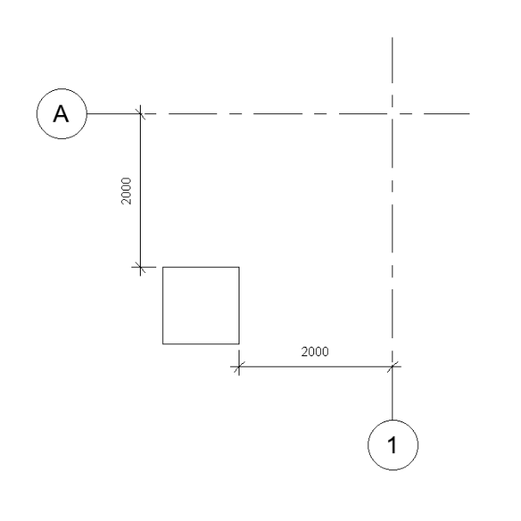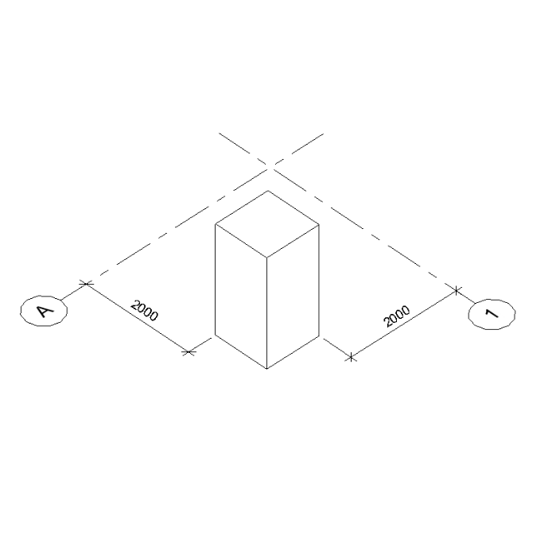
7.7.1.attēls. Koordinācijas objekta piemērs
Skatīt “BIM vispārīgās prasības” 11.2. punktu Koordinātas, kurā dotas vadlīnijas vienotu koordināšu nodrošināšanai.

Stāvu sadalījums uz zonas
Visām BIM disciplīnām un to modeļiem jāizmanto vienoti zonu, ēku un stāvu nosaukumi, ievērojot kopīgu nosaukumu sistēmu, lai nodrošinātu skaidru un viennozīmīgu informācijas interpretāciju visos modeļos un būvprojekta dokumentācijā.
Zonas, ēkas un stāva nosaukšanas principus Izpildītājs apraksta BIM izpildes plānā.
Skatīt “BIM vispārīgās prasības” 11.1. punktu Stāvu dalījums

Zonas apzīmējums | Zonas nosaukums
Ēkas apzīmējums | Ēkas nosaukums
Stāva apzīmējums | Stāva nosaukums

Klasifikācija
Skatīt “BIM vispārīgās prasības” 13.punktu, kur noteiktas prasības Klasifikācijas izmantošanai.

Unikālais identifikācijas numurs
Unikālā identifikācijas koda piešķiršanas metodika sastāv no sekojošām daļām:
- LBN 501-17, 2. pielikuma “Būvdarbu un konstruktīvo elementu veidi” numerācijas;
- Elementa piesaiste stāvam;
- Elementa piesaiste telpai;
- Elementa numurs pēc kārtas.
Piemērs:
Unikālais identifikācijas numurs: 20.3_02_213_001
Skatīt “BIM vispārīgās prasības” 12. punktu, kur dots plašāks skaidrojums.

KOORDINĒŠANA UN KVALITĀTES KONTROLE
Projekta kvalitāte un risku samazināšana, izmantojot 3D BIM modeļus un informācijas koordinēšanu, ir viens no galvenajiem pasūtītāja mērķiem un prasībām projekta realizācijas gaitā. Projekta īstenošanā iesaistītajām pusēm nepieciešams vienoties par to, kādā veidā tiks koordinēti attiecīgo sadaļu 3D BIM modeļi un kā tiks nodrošināta kvalitātes kontrole.

8.1. Pārbaudes veidi
Lai būvprojekts atbilstu tam izvirzītajām ģeometriskajām un informācijas prasībām, kā arī lai nodrošinātu būvprojekta vispārīgo kvalitāti un atbilstību standartiem, būvprojekta izstrādes gaitā nepārtraukti ir jāveic kvalitātes kontrole. Kvalitātes kontroli nepieciešams nodrošināt veicot šādas pārbaudes:
Kontroles veids | Mērķis |  | Kontroles biežums |  | Atbildīgā puse
Pašpārbaude
Vizuālā pārbaude
Sadursmju pārbaude
Modeļa datu/ integritātes pārbaude
Algoritmiskās pārbaudes

Koordinēšana un sadursmju pārbaužu plānošana
BIM īstenošanas plānā piegādātājam ir nepieciešams aprakstīt koordinēšanas un sadursmju pārbaudes procesus.
Lai būtu iespējams izsekot Piegādātāja veikto kvalitātes kontroli, VDV nepieciešams augšupielādēt veikto sadursmju kontroles rezultātus atbilstoši BIM īstenošanas plānā norādītajam sapulču grafikam.
Skatīt “BIM vispārīgās prasības” 14.2. punktu, kur dots plašāks skaidrojums.

VDV nepieciešams augšupielādēt sadursmju atskaiti, kas satur sekojošu informāciju:
ID | Datums | Sadaļu konflikts | Bilde | Apraksts | Atbildīgā puse | Novēršanas termiņš

Pie katra nodevuma jāiesniedz no 3D BIM modeļiem eksportētas un aktualizētas aktīvu informācijas Excel tabulas, kas apliecina aizpildīto atribūtu esamību un kvalitāti.

8.3 Sadursmju noteikšanas matrica
BIM īstenošanas plānā ir nepieciešams iekļaut Sadursmju noteikšanas matricu.

FAILU NOSAUKUMU VEIDOŠANA
Failu nosaukumu veidošanas matrica tiks nodrošināta no Pasūtītāja puses.

MATERIĀLU APJOMU SARAKSTS
Materiālu apjomu saraksta veidne tiks nodrošināta no Pasūtītāja puses.

INFORMĀCIJAS PLŪSMA NO BŪVDARBIEM LĪDZ AKTĪVU MODELIM
Autoruzrauga atbildība BIM vidē ietver būvniecības laikā veikto izmaiņu izvērtēšanu un apstiprināšanu, izmaiņu ieviešanu vai aktualizēšanu 3D BIM modelī un būvprojekta dokumentācijā autoruzraudzības ietvaros, kā arī BIM modeļa parametru un informācijas uzturēšanu atbilstoši Apstiprinātā BIM posma prasībām. Minētais neattiecas uz Būvuzņēmēja ierosinātajām būvprojekta izmaiņām, alternatīvajiem risinājumiem vai būvdarbu izpildījuma novirzēm.

Pielikumi:
Vispārīgo BIM prasību Pielikums_Nr1_ Projekta_speciālās_prasības
Vispārīgo BIM Prasību Pielikums_Nr2_Aktīvu informācijas prasības
Vispārīgo BIM prasību Pielikums_Nr3_Atbildības_matrica
Vispārīgo BIM prasību Pielikums_Nr5_GIPP
Vispārīgo BIM prasību Pielikums_Nr6_UIPP

______________________________________________________________
(piegādātāja vai tā pilnvarotās personas (pievienot pilnvaras oriģinālu vai apliecinātu kopiju) paraksts, tā atšifrējums)

